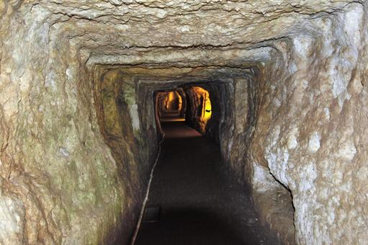
国内交流
主催 鳥取クラブ
世界遺産
石見銀山と
大森地区散策

江戸時代、世界有数の銀の産出量を誇った石見銀山。
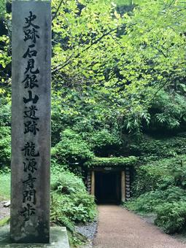
間歩（坑道）内は真夏でも12℃～15℃とひんやり♪しています。
大森地区の古い町並みは、まるで昔にタイムスリップしたかのよう。
不便で非効率だけれど、土地の歴史や文化、自然や人を大切にし続けてきた町。
山あいのこの小さな町に日々豊かに暮らすヒントがあるかもしれません。
開催日 2022年7月24日（日）
集合場所 米子駅前だんだん広場（鳥取県米子市弥生町2-20）
※鳥取クラブ会員は市民体育館駐車場
集合時間 9：00ａ.ｍ.
参加費用 大人5200（小人3200）円（貸切バス、高速道路、駐車場、ランチ代）
※貸切バス以外の交通費と各施設入場料等は実費
募集定員 ５名程度（先着順）※コロナの感染状況により中止となる場合があります。
※定員に加え鳥取クラブ会員20名程度が参加します。
申込締切 参加申込書にて 2022年6月30日（木）
宿泊案内 ホテルハーベストイン米子 米子ワシントンホテルプラザ
その他米子駅周辺ホテルがおすすめです。
申し込みお問い合わせ先 鳥取クラブ 青江由希
yukis0109@yahoo.co.jp

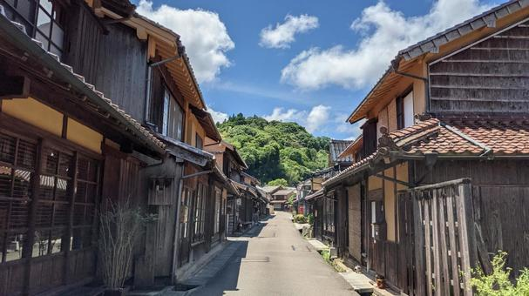

鳥取クラブ以外からの参加者はＦＦＩへ1000円以上の寄付が必要です。
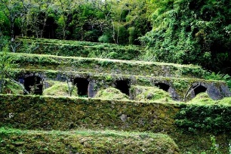
（日程）
9:00 米子駅前だんだん広場集合・出発（貸切バス）
10：00 道の駅きらら多岐（休憩・買物約1時間）
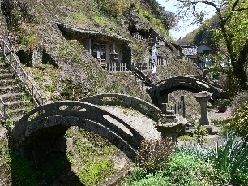
11：30 石見銀山到着 ランチ「お食事処おおもり」
①コース龍源寺間歩&町並み散策  12:20 代官所前ひろば出発（貸切バス）  12:30 銀山公園下車  12:40〜15:00 龍源寺間歩見学（入場料410円）  （徒歩往復5㎞、2時間半）  ガイドは会員の月森眞由美さん♪（無料）  15:00 銀山公園から町並み（800m）散策 | ②コース世界遺産センター&町並み散策  12:20 代官所前ひろば出発（貸切バス）  12:40 世界遺産センター  展示室（310円）  丁銀体験（500～1500円）、銀探し体験（800円）要予約  14:00 世界遺産センター出発（貸切バス）  14:20 銀山公園下車町並み（800m）散策  現地ガイド（500円）
16:00 代官所前ひろば集合・出発（貸切バス）
18:00 米子駅前だんだん広場到着・解散
国内交流参加申込書
ホストクラブ名 | 鳥取クラブ
プログラム名 | 世界遺産 石見銀山と大森地区散策
希望コース
所属クラブ名
ふりがな
氏名
携帯電話番号
メールアドレス
特記事項

※希望コース欄には①コース龍源寺間歩&町並み散策か②コース世界遺産センター&町並み散策のどちらかをご記入ください。②コースの方で丁銀など体験を希望される方は体験希望と書いて下さい。

※特記事項欄にはアレルギー、持病等による要望をお書きください。

※①コース龍源寺間歩入場料（410円）は実費となります。

※②コース世界遺産センター&町並み散策の町並み散策ガイド（500円）は実費となります。
※Ａ世界遺産センター展示室（310円）
Ｂ丁銀体験キーホルダー、ストラップ作り（500円～1500円）30分
Ｃ銀探し体験（800円）30分
ＡＢＣは希望者の実費となります。
また、Ｂ丁銀体験とＣ銀探し体験は事前の予約が必要になりますので、申し込み時に希望の有無をお知らせください。

①②コースとも、町並み散策時の一般公開各有料施設料金（一か所につき200円～500円）は希望者の実費となります。

- 足に自信の無い方は“カート”が運行されています。予約は出来ませんが２０分で５００円です。
間部近くまで運んでくれます。其処から少し歩く様です。

※開催日当日は歩きやすい服装、シューズでお越しください。
熱中症予防のための水、帽子等を各自でご用意ください。又両手が使えるようにリュックなどが良いです。

*雨天でも決行いたします（その場合雨具・傘をご準備下さい）

